重修报名操作流程

报名步骤
- 报名前请先下载通知附件“重修预报名名单”，并查看可以报名重修课程和课程重修形式。

2.登陆现代教务管理系统,地址http://ojjx.wzu.edu.cn
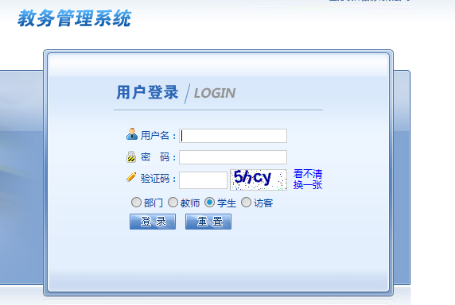
3.点击“网上选课”，选择“重修或补修选报”

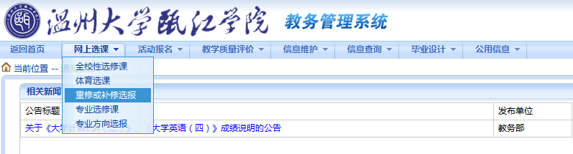
4.选择所要重修的课程
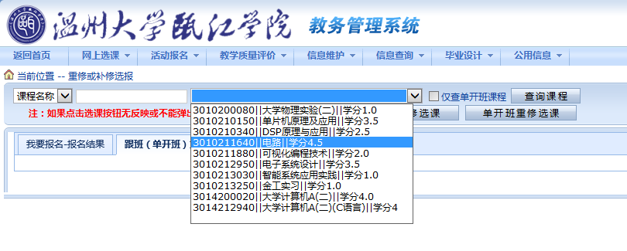
(1)、重修形式为组班重修课程，请选定所需重修的课程，选择“单开班重修选课”。 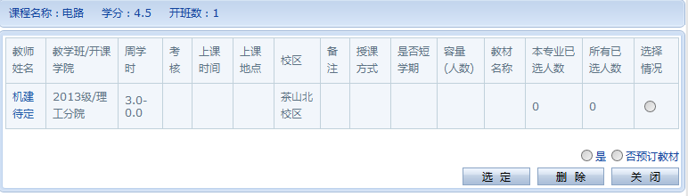
如窗口被拦截，请点击：ctrl+“单开班重修选课”

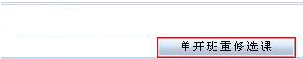
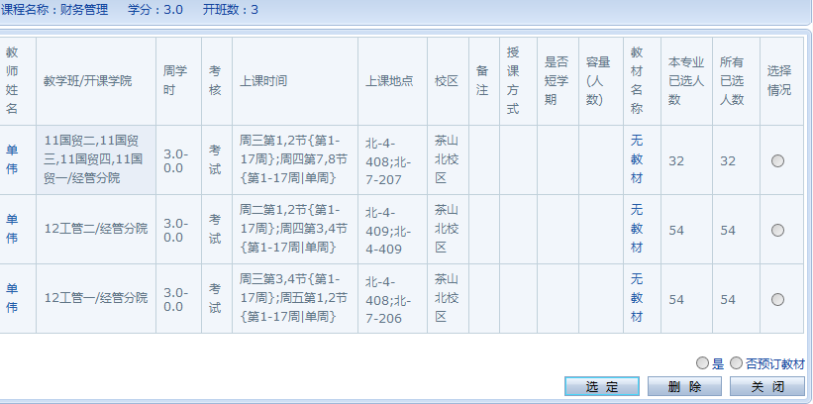
(2)、重修形式为跟班重修课程，请选定所需重修的课程，选择“跟班重修选课”。

(3)、 如所有跟班课表与自身课表全部有冲突，请填写《重修申请表》，经任课老师签字同意。专业课交所在二级学院、公共课交教务部行政楼224。 因疫情影响，学生需将填写好的《温州大学瓯江学院课程重修申请表》通过电子邮箱发送给所在二级学院，由二级学院汇总后报教务部，表格中的各种签字无需填写，学生正常返校后再补交纸质申请表。

5.报名成功后，均会显示在系统页面。也可在规定时间进行删除报名或者退选。
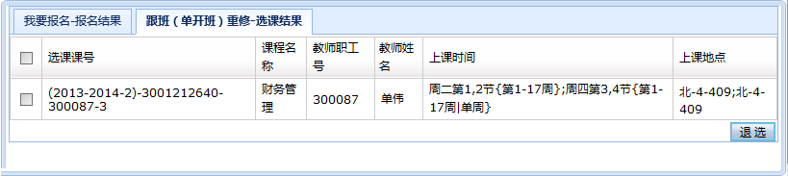

6.报名结束，根据各课程的最后报名人数确定跟班或者组班重修形式，具体安排时间待定，请关注瓯江学院教务部网站通知。

